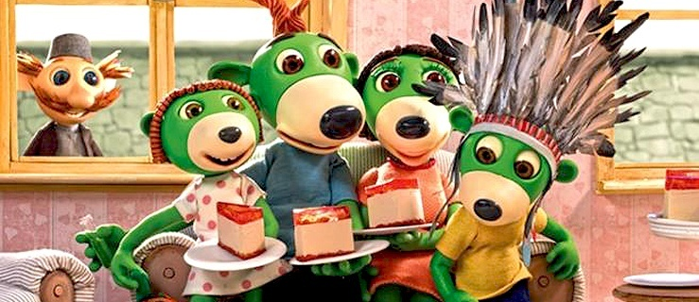
OGŁOSZENIE
4 czerwca 2019r.
(tj. wtorek) razem z Treflikami będziemy świętować DZIEŃ DZIECKA!
Prosimy, aby w tym dniu dzieci
przyszły ubrane kolorowo. Mogą również zabrać swoje ulubione zabawki.

